Федеральное агентство железнодорожного транспорта
Омский государственный университет путей сообщения

Кафедра «Автоматика и системы управления»

ХАРАКТЕРИСТИКИ ПОЛУПРОВОДНИКОВЫХ Стабилитронов и простейших стабилизаторов

Лабораторная работа № 3

по дисциплине «Электроника и схемотехника»

Студент гр. 24и
Сафронов Д.Е.
« » 2026 г.

Руководитель –
ст. преподаватель «АиСУ»

Циркин В.С.
« » 2026 г.

Омск 2026

1 Цель работы
Экспериментальное изучение параметров и характеристик стабилитронов, а также простейших схем, построенных на их основе.

2 Выполнение работы

2.1 Паспортные данные стабилитронов КС147А, КС162А.
Полупроводниковый стабилитрон (диод Зенера) — это полупроводниковый диод, который работает при обратном смещении в режиме электрического пробоя. Пока пробой не наступил, через прибор текут лишь малые токи утечки, а его сопротивление остаётся очень большим. После наступления пробоя ток резко возрастает, а дифференциальное сопротивление снижается до значений от долей ома до сотен ом у разных приборов. Благодаря этому в режиме пробоя напряжение на стабилитроне сохраняется с требуемой точностью в широком диапазоне обратных токов.Зенераполупроводниковый диодпробоятокисопротивлениедифференциальное сопротивлениеОма
КС147А — кремниевый сплавной стабилитрон малой мощности. Он предназначен главным образом для стабилизации напряжения в пределах от 4,23 до 5,17 В и работает при токе стабилизации от 3 до 58 мА.
КС147А (рисунок 1) выполнен в стеклянном корпусе с гибкими выводами. Тип прибора и его полярность обозначены условной маркировкой: со стороны катода нанесена голубая кольцевая полоса, а со стороны анода — серая. Масса прибора составляет около 0,3 г.
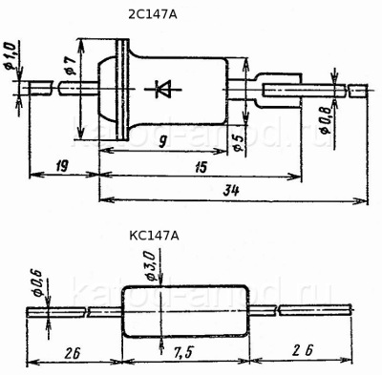
Рисунок 1 – КС147А

Таблица 1 – Электрические параметры КС147А
Напряжение стабилизации при I_{ст} = 10 мА:
При Т = +25°C | 4,23...5,17 В
При Т = -60°C | 4...5,6 В
При Т = +125°C | 3,7...5,5 В
Временная нестабильность напряжения стабилизации | ±1%
Постоянное прямое напряжение при I_{пр} = 50 мА, не более | 1 В
Постоянный обратный ток при U_{обр} = 0,7 U_{ст} для 2С147А, не более | 1 мА
Дифференциальное сопротивление, не более:
При I_{ст} = 10 мА и Т = +25°C: | 56 Ом
При I_{ст} = 10 мА, Т = -60 и +125°C: | 80 Ом
При I_{ст} = 3 мА: | 160 Ом
Таблица 2 – Предельные характеристики стабилитрона КС147А
Минимальный ток стабилизации: | 3 мА
Максимальный ток стабилизации:
При Т ≤ +50°C | 58 мА
При Т = +125°C | 19 мА
Рассеиваемая мощность:
При Т ≤ +50°C | 300 мВт
При Т = +125°C | 100 мВт
Рабочая температура: | -60...+125°C
КС162А (рисунок 2) — двуханодный стабилитрон в пластмассовом корпусе с номинальным напряжением стабилизации 6,2 В. На корпусе он маркируется одной широкой чёрной полосой.
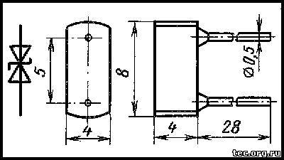
Рисунок 2 – КС162А

Таблица 3 – Основные характеристики КС162А
Напряжение стабилизации (I=10мА) | 5,8...6,6В
Несимметричность напряжения стабилизации | <0,25В
Дифференциальное сопротивление | <35 Ом
Ток стабилизации | 3…22мА
Максимальная мощность рассеяния | 150мВт
Температурный коэффициент напряжения стабилизации | -0,06 %/^{о}C
Рабочая температура | -60…+100^{о}C

2.2 Принципиальные схемы динамического построителя ВАХ и параметрического стабилизатора напряжения
Поскольку в среде моделирования отсутствует модель КС147А, вместо неё применён аналогичный по характеристикам стабилитрон 1N4732A (рисунок 3-4).
По заданию для расчета $R_{b}$ используем заданные величины:${ U}_{вх}=8В$, $I_{ст}=30 мА$.
 | $$R_{b}= \frac{U_{вх}-U_{ст}}{I_{ст}}= \frac{8-4,7}{30*{10}^{-3}}=110 Ом$$ | (1)
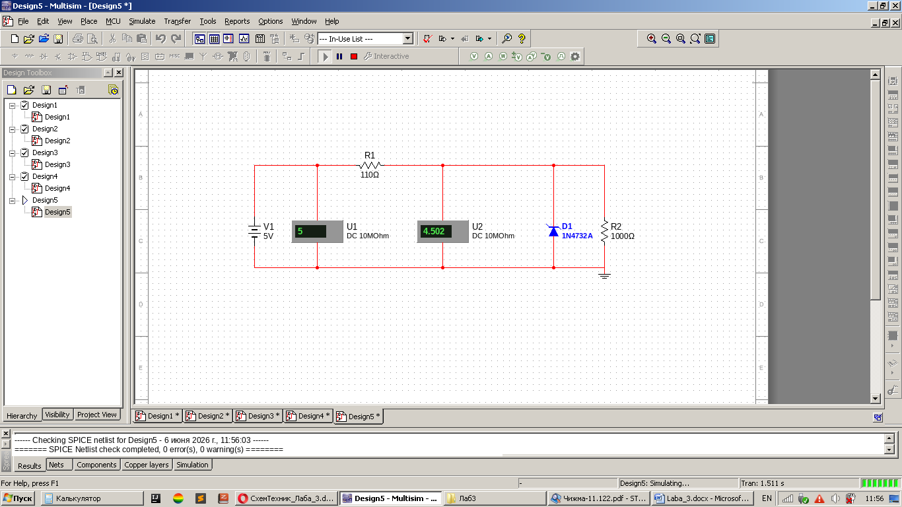
Рисунок 3 – Схема параметрического стабилизатора напряжения
Таблица 4 – Зависимость напряжений
 | U_{вх}, В | 5 | 6 | 7 | 8 | 9 | 10 | 11
 | U_{вых}, В | 4,502 | 4,650 | 4,670 | 4,681 | 4,689 | 4,695 | 4,700
Рисунок 4 – График зависимости напряжения
По этому графику с помощью формулы 2 определяется коэффициент стабилизации Кст данного стабилизатора.
$$К_{ст}= \frac{{∆U}_{вх} / U_{вх}}{{∆U}_{вых} / U_{вых}}=\frac{6/8}{0,044/4,715}=80,37$$ | (2)
Затем было рассмотрено влияние сопротивления нагрузки на выходное напряжение стабилизатора. Для этого установили Rб = 100 Ом и подали входное напряжение Uвх = 8 В. Результаты измерений для различных нагрузок и соответствующий график (рисунок 5) приведены далее.
Таблица 5 – Зависимость напряжений от сопротивления нагрузки
 | R_{н} , Ом | 1 | 30 | 70 | 200 | 500 | 1000 | 3000
 | U_{вых} , В | 0,079 | 1,846 | 3,294 | 4,658 | 4,68 | 4,684 | 4,687
Рисунок 5 – График U_{вых} = f(R_{н})
Аналогичные измерения выполнили для Rб = 1 Ом и Rб = 3,3 кОм. Полученные данные (рисунок 6-7) для разных нагрузок сведены в таблицы 6 и 7 соответственно.
Таблица 6 –Зависимость напряжений от сопротивления нагрузки
 | R_{н} , Ом | 1 | 30 | 70 | 200 | 500 | 1000 | 3000
 | U_{вых} , В | 4 | 4,808 | 4,809 | 4,809 | 4,809 | 4,809 | 4,810
Рисунок 6 – График U_{вых} = f(R_{н})
Таблица 7 – Зависимость напряжений от сопротивления нагрузки
 | R_{н} , Ом | 1 | 30 | 70 | 200 | 500 | 1000
 | U_{вых} , В | 0,002 | 0,072 | 0,166 | 0,457 | 1,053 | 1,86
 | R_{н} , Ом | 3000 | 3500 | 4000 | 4500 | 5500 | 6000
 | U_{вых} , В | 3,809 | 4,117 | 4,382 | 4,520 | 4,546 | 4,558
Рисунок 7 – График U_{вых} = f(R_{н})

2.3 Исследование двуханодного стабилитрона
Чтобы исследовать двуханодный стабилитрон, использовали два обычных стабилитрона (рисунок 8), соединённых катодами друг к другу.
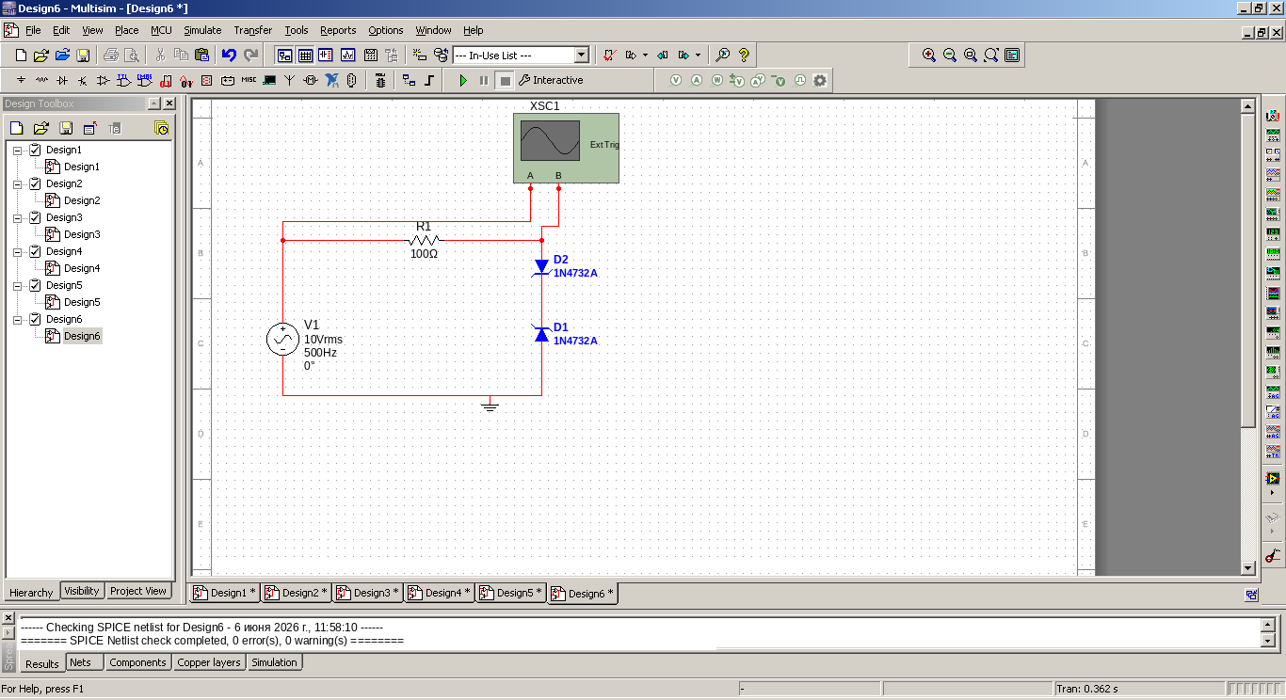
Рисунок 8 – Схема ограничителя напряжения
В ходе исследования задали R = 100 Ом и подали синусоидальный сигнал амплитудой 10 В частотой 500 Гц (рисунок 9).
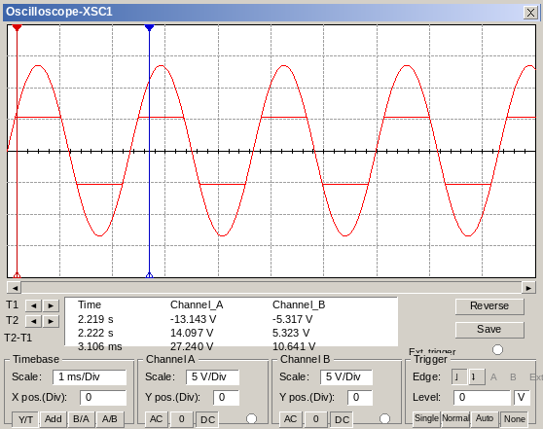
Рисунок 9 – Осциллограмма для ограничителя напряжения
Далее к ограничителю напряжения (рисунок 10-12) подключили нагрузку Rн = 100 Ом, после чего установили Rн = 1000 Ом.
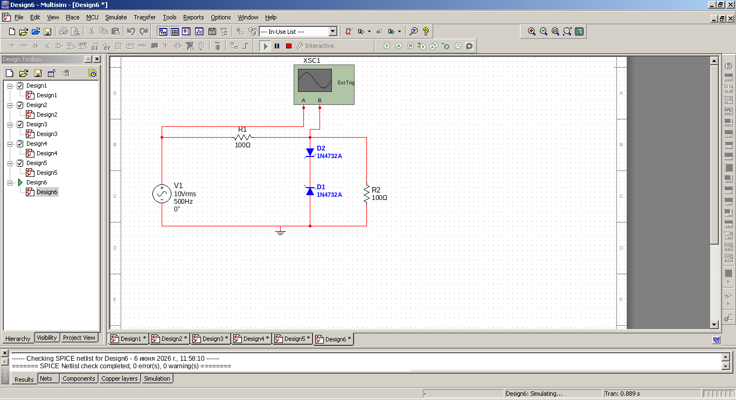
Рисунок 10 – Схема ограничителя напряженияс нагрузкой
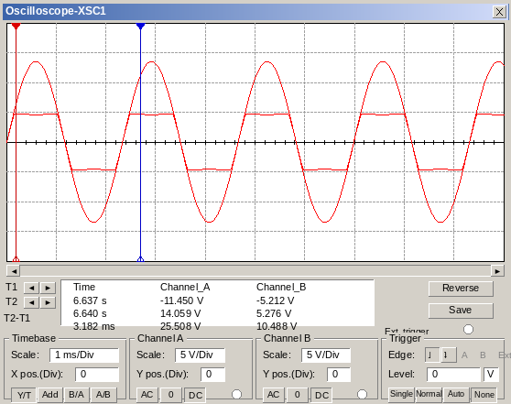
Рисунок 11 – Осциллограмма для R_{н} = 100 Ом
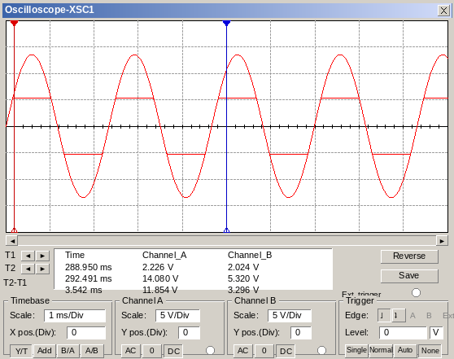
Рисунок 12 – Осциллограмма для R_{н} = 1000 Ом
Двуханодный стабилитрон позволяет ограничивать сигнал в обоих полупериодах: на каждой полуволне один из диодов Зенера работает как стабилизатор, а второй — как обычный диод. При увеличении нагрузки стабилизация наступает заметно быстрее, тогда как при малой нагрузке заметно, что процесс стабилизации отстаёт от входного сигнала.

3 Вывод
В ходе лабораторной работы были исследованы характеристики и параметры стабилитронов, а также простейшие схемы стабилизаторов на их основе.

